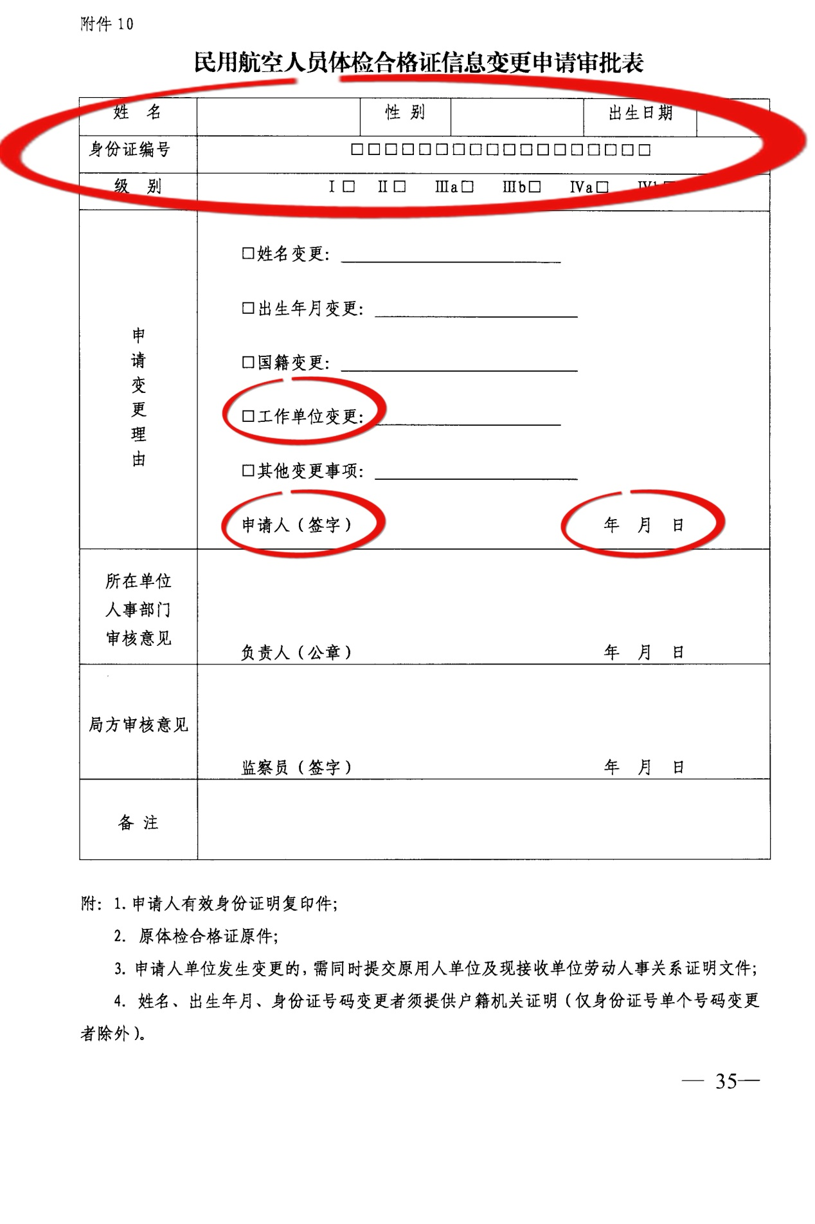
请填写如下：
由“原单位（根据个人实际情况填写）”变更至“东方航空公司上海公司”

